ВНИМАНИЕ!!!

Библиотека ЛитРес
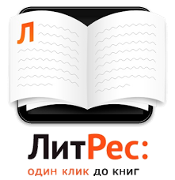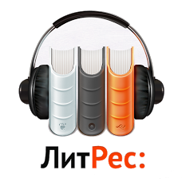

Электронная библиотека «ЛитРес: Школьная библиотека».

Администрация и библиотекарь МБОУ «Гимназия № 8 с. Ножай-Юрт» сообщают своим читателям, что в гимназии начала свою работу электронная библиотека «ЛитРес: Школьная библиотека». Наше учреждение одно из первых, кто подключился к Библиотеке ЛитРес среди школ Чеченской Республики и единственное в Ножай- Юртовском муниципальном районе.
Основные плюсы это:
Большое количество наименований
Наличие учебников
Наличие методической литературы
Наличие книг школьной программы с бесплатными экземплярами
Наличие АудиоКниг
Библиотека «ЛитРес» позволяет читателю получить доступ к электронной книге на любом устройстве с доступом в Интернет. Книги выдаются библиотекарем на номер читательского билета. Номер читательского билета является логином для входа в личную библиотеку читателя. Чтобы получить электронный читательский билет нужно обратиться в библиотеку учреждения.
Наша библиотека предлагает воспользоваться услугами электронной библиотеки ЛитРес.
Для того чтобы вас зарегистрировали как читателя, вам необходимо подойти к библиотекарю Идаловой Милан Керимовне или заместителю директора по информатизации Испергенову Тлеккабылу Кубегеновичу и сообщить свои данные: ФИО, дату рождения, номер телефона или e-mail. После регистрации вы получите логин и пароль для входа в библиотеку на руки в бумажном виде, а также логин и пароль придет на указанный телефон или e-mail.
Доступ в электронную библиотеку предоставляется на сайте:
http://school.litres.ru
В электронной библиотеке присутствуют книги школьной программы, рекомендованные Министерством образования. Одновременно читатель может взять до 50 книг сроком на один год. Чтобы сдать книгу в библиотеку не требуется предпринимать никаких действий, через год она исчезнет из вашего кабинета сама.
Для чтения книги можно использовать не только компьютер, но и планшет или телефон с доступом к Интернету. Заказанную книгу вы получаете мгновенно и сразу можете приступать к чтению.
Более подробная инструкция для читателя находится по ссылке:
http://sch.litres.ru/school-manual/

